TD 2 : Exploitation d’expériences historiques pour comprendre le contrôle du développement du végétal :

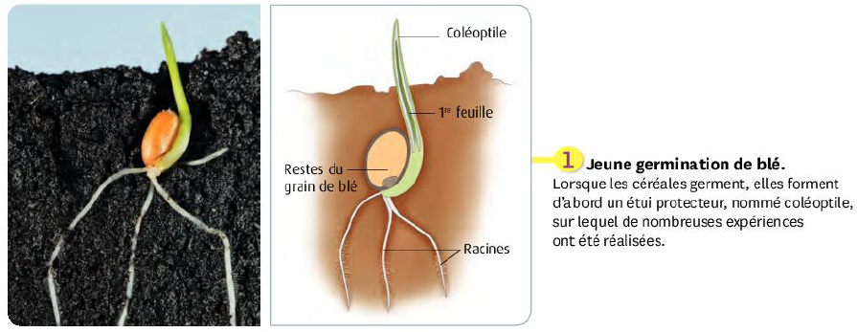

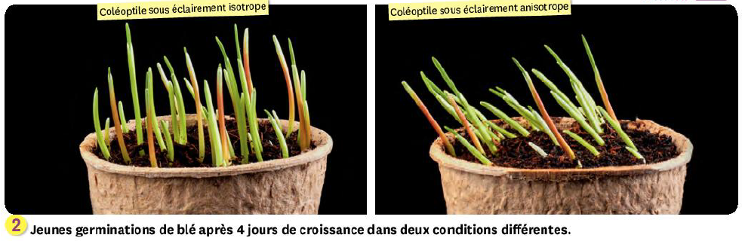

Rq : Un éclairement isotrope est un éclairement qui est identique dans toutes les directions alors qu’un éclairement anistrope dépend de la direction. Dans ce cas, il s’agit d’un éclairement latéral qui vient de la gauche.

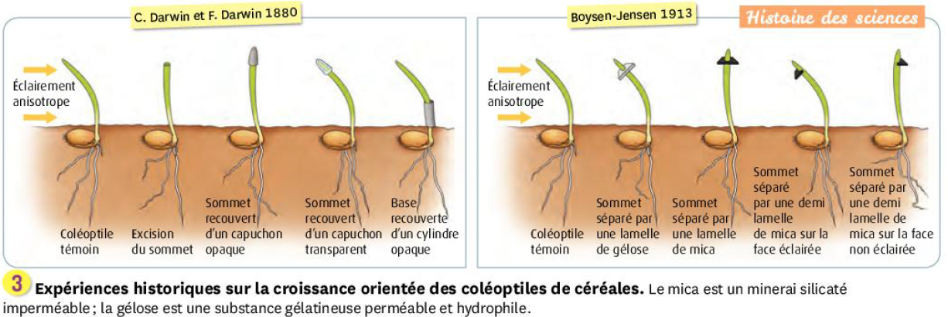

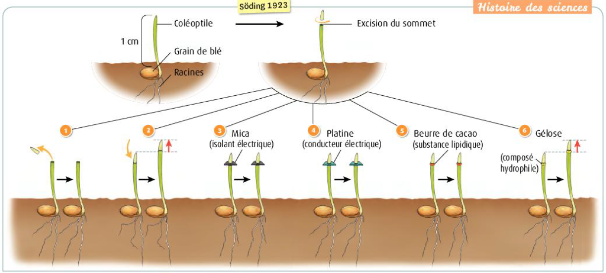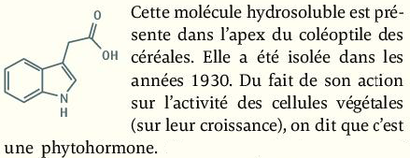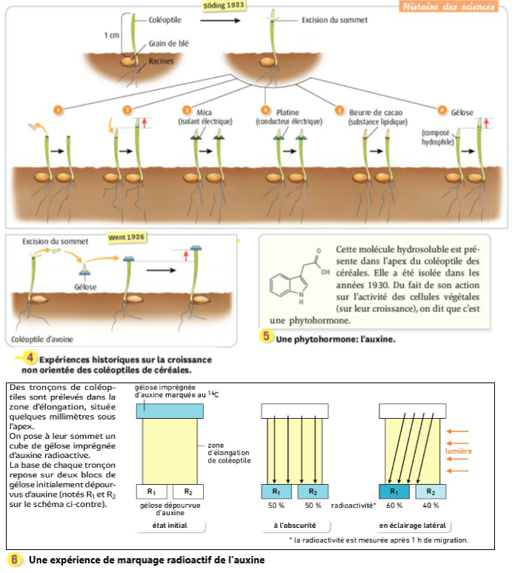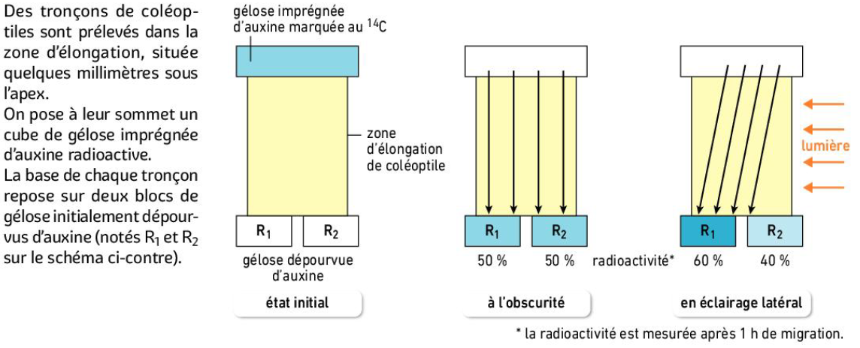

**Une expérience de marquage radioactif de l’auxine**

**Montrer comment ces expériences historiques ont permis, au cours du temps, de comprendre le rôle de l’auxine dans la croissance de la tige.**